**Laporan Modul I**

**Pembuatan Situs di Web Server dan Dasar-Dasar PHP**

Disusun untuk Memenuhi Mata kuliah Praktikum Pemrograman Berbasis Web

Yang Dibimbing oleh Bapak M. Jauharul Fuadi



Disusun Oleh :

Ayunda Mutiara Widari 110533430615

**UNIVERSITAS NEGERI MALANG**

**FAKULTAS TEKNIK**

**JURUSAN TEKNIK ELEKTRO**

**PRODI PENDIDIKAN TEKNIK INFORMATIKA**

**Oktober 2013**

1. Tujuan

* Memahami struktur dasar dokumen PHP
* Mampu membuat dokumen PHP yang baik dan benar
* Mampu memanfaatkan elemen-elemen dasar untuk mengolah dan menampilkan informasi.

1. Dasar Teori
2. PHP merupakan salah satu bahasa web-scripting yang sangat powerful. Sejak pertama kali diperkenalkan, bahasa ini dimaksudkan untuk menghasilkan halaman-halaman web yang dinamis. Hingga saat ini, PHP banyak sekali digunakan dalam membuat aplikasi web dinamis dan atraktif
3. Tipe Data

PHP mendukung delapan tipe primitive, yang terdiri dari empat tipe scalar, dua tipe gabungan (array dan object), dan sisanya adalah tipe khusus (NULL dan resource). Meskipun keberadaan tipe data dalam deklarasi variable tidak penting, namun dalam tahap selanjutnya sangatlah penting.

1. Komentar

PHP mendukung tiga jenis sintaks untuk menuliskan baris komentar, meliputi style C, C++, dan Perl/shell

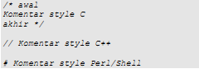

Meskipun ketiga jenis style diatas valid, namun upayakan untuk memilih style yang paling sesuai. Umumnya, style C digunakan untuk komentar yang terdiri dari beberapa baris, sedangkan sisanya untuk satu baris.

1. Tag PHP

Parser PHP bekerja dengan menguraikan intruksi-instruksi yang diletakkan diantara tag pembuka dan penutup dan penutup. Ada empat jenis style tag yang dapat kita gunakan untuk menyatakan bahwa kode merupakan instruksi PHP.

Dua dari empat jenis tag yang selalu tersedia tanpa memerlukan konfigurasi adalah style XML dan SCRIPT.

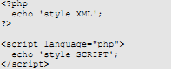

Dua style tag lainnya memerlukan aktivasi dukungan di file konfigurasi php ini.

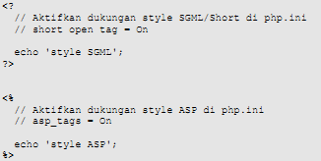

1. Latihan

PEMBUATAN SITUS DI WEB SERVER

1. Bukalah aplikasi putty, dan masukkan host name atau IP address anda, klik open.

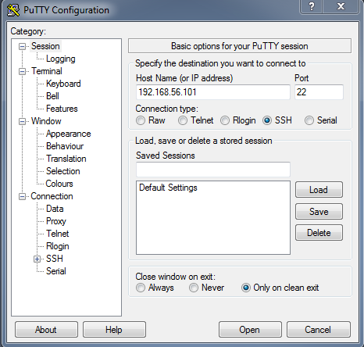

1. Seyelah itu akan muncul window putty security alert, klik button no.

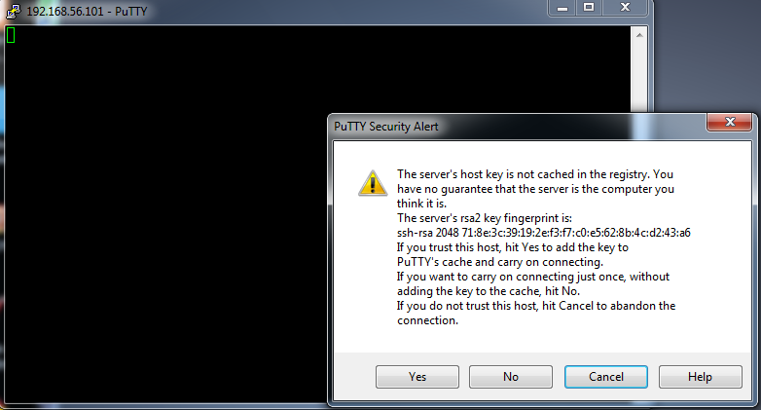

1. Setelah itu, ketikkan username dan password debian anda

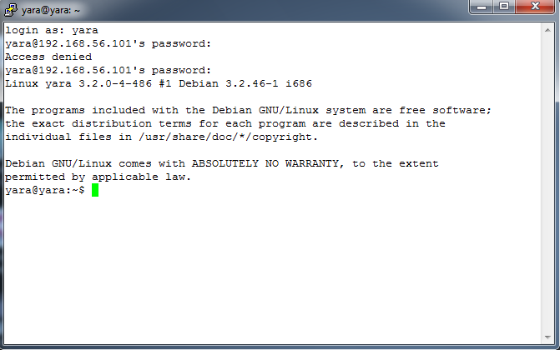

1. Ketikkan “su” dan password root anda.

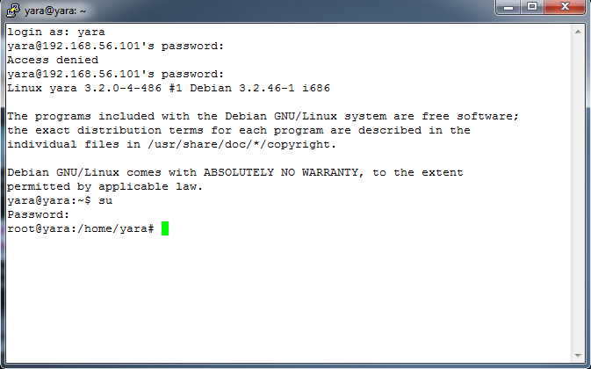

1. Ketikkan “cd /etc/apache2/sites-available/”, tekan enter

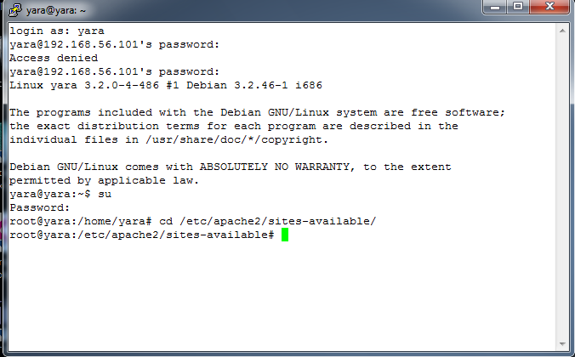

1. Ketikkan “ls –l”

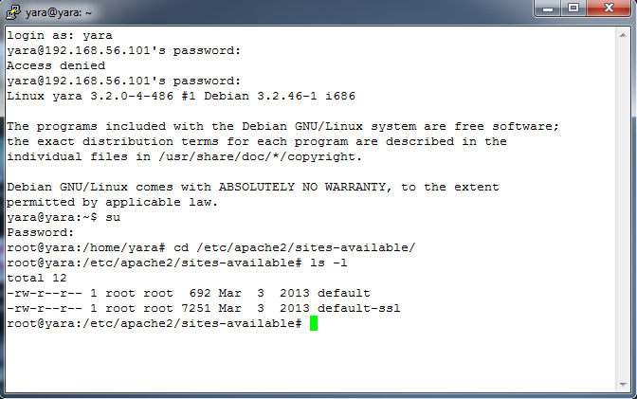

1. Ketikkan “cp default [www.examples.net](http://www.examples.net)” > enter > “ls –l”

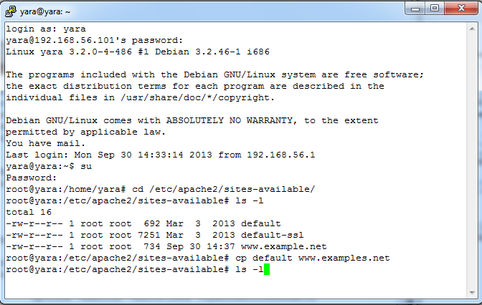

1. Ketikkan “nano [www.examples.net](http://www.examples.net)” lalu tekan enter

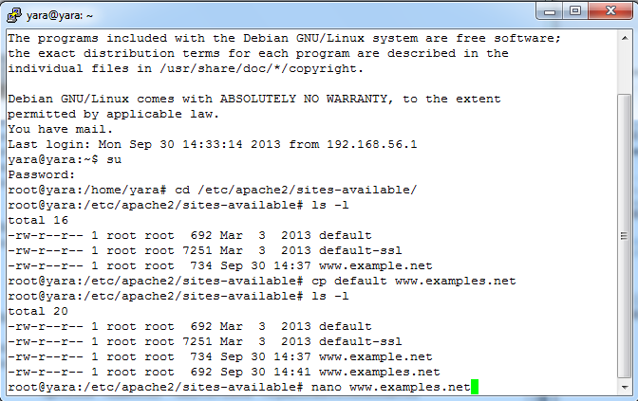

1. Ketikkan script hingga menjadi seperti berikut, tekan Ctrl+X

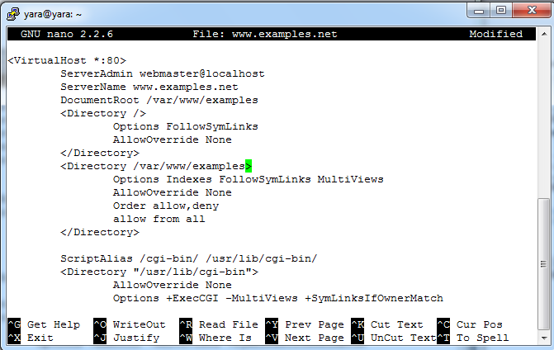

1. Tekan Y

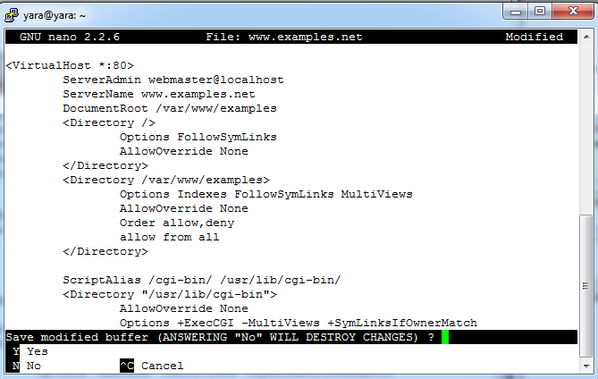

1. Ketikkan “a2ensite [www.examples.net](http://www.examples.net)”

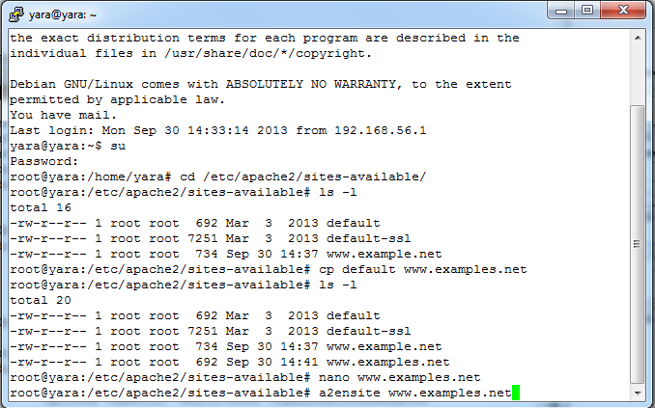

1. Ketikkan “service apache2 reload”

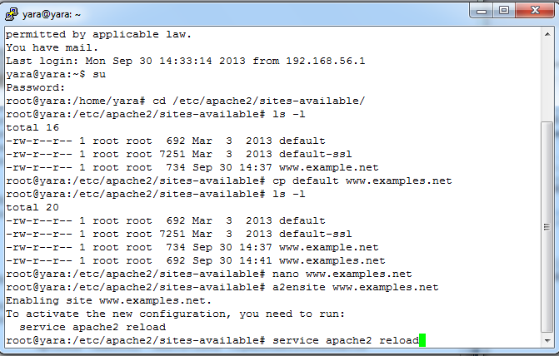

1. Ketikkan “cd /var/www” > enter > “ls –l”

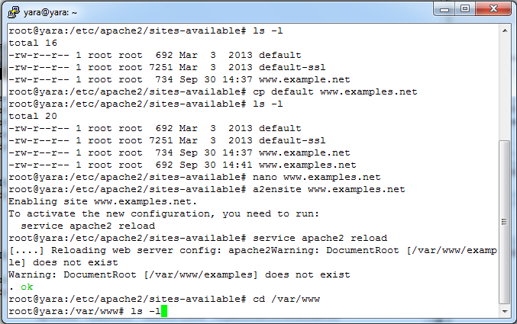

1. Ketikkan “mkdir examples” > enter > “rm –rf info.php”

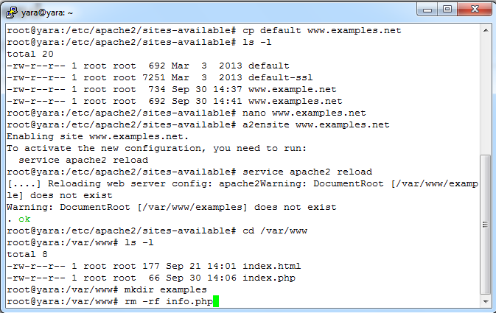

1. Ketikkan “ls –l” > enter

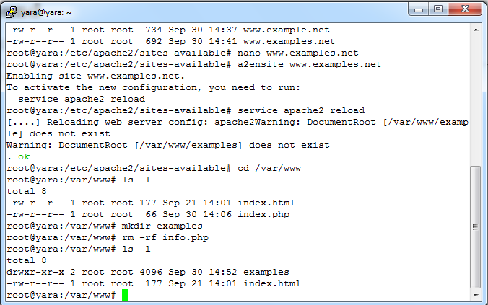

1. Ketikkan IP address anda dan “ www.examples.net”

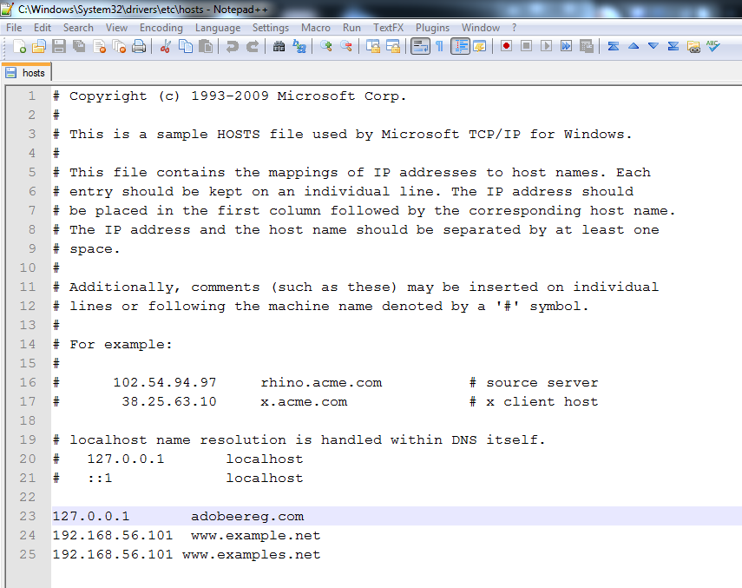

1. Buka browser masukkan alamat IP anda.

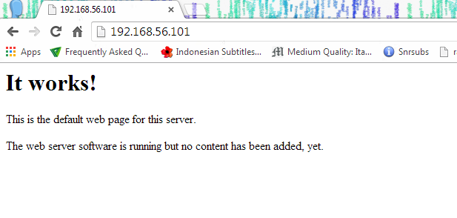

1. Buka browser, masukkan [www.examples.net](http://www.examples.net)

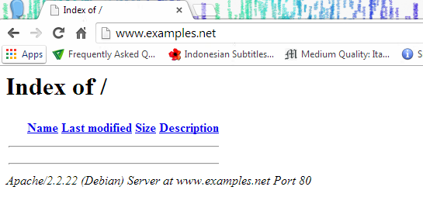

1. Buka winSCP, masukkan host name, username dan password anda. Klik login

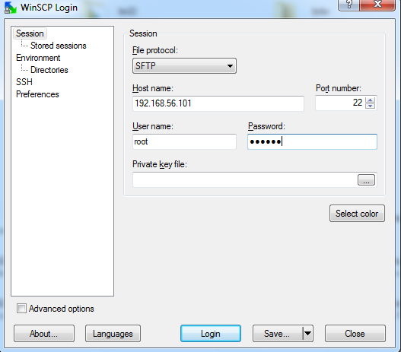

1. Klik yes pada window warning.

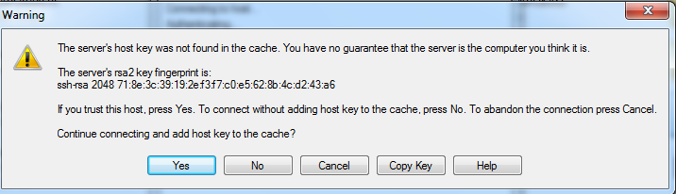

1. Buatlah script pada notepad dan beri nama seperti dibawah

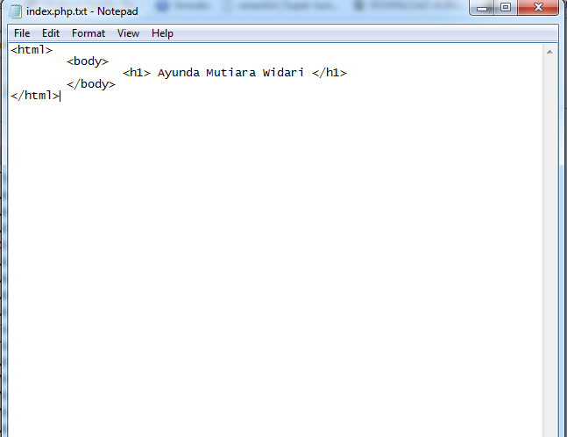

1. Copy kan file notepad pada bagian kanan dengan drag and drop.

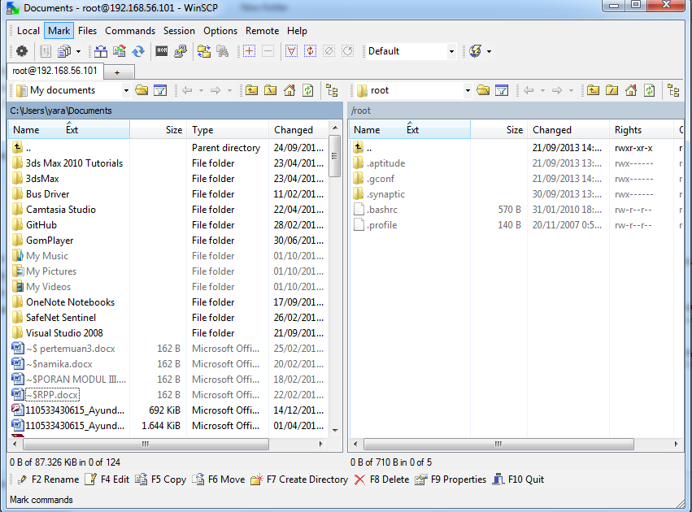

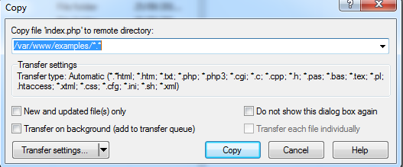

1. Buka browser kembali, masukkan [www.examples.net](http://www.examples.net)

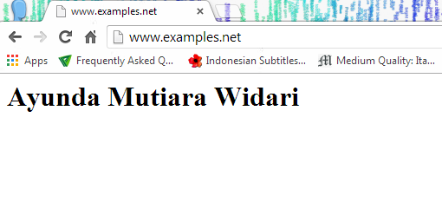

**DASAR - DASAR PHP**

1. Program PHP

Dalam pembuatan aplikasi web, instruksi-instruksi PHP akan dikombinasikan dengan elemen-elemen HTML. Meskipun PHP dapat digunakan untuk membungkus kesuluruhan dokumen HTML, namun sebaiknya hal ini tidak kita lakukan. Selain dapat menyulitkan pembacaan kode, langkah ini juga kurang efisien.

Pendekatan yang disarankan dalm kombinasi ini adalah memisahkan kode program PHP dari dokumen HTML. Sebagai contoh, ketikkan kode program berikut dan simpan dengan nama php_html.php

* Source Code

<!DOCTYPE HTML PUBLIC"-//W3C//DTD HTML 4.0 Transitional//EN">

<html xmlns="http://www.w3.org/199/xhtml" xml:lang="en" lang="en">

<head>

<title>Demo</title>

</head>

<body>

<?php

echo 'Kode PHP disini';

// ...

?>

<p> Dokumen HTML </p>

<?php

echo 'Kode PHP disini';

//. . .

?>

</body>

</html>

* Output

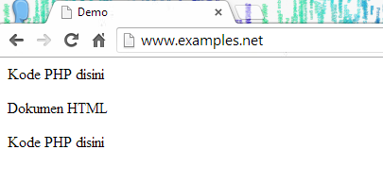

Berkesan dengan kombinasi ini, tag-tag PHP juga menyediakan shortcut untuk meringkas penulisan kode. Shortcut ini umumnya digunakan ketika ingin menuliskan kode-kode kecil di dalam HTML.

* Source Code

<!DOCTYPE HTML PUBLIC"-//W3C//DTD HTML 4.0 Transitional//EN">

<html xmlns="http://www.w3.org/199/xhtml" xml:lang="en" lang="en">

<head>

<title>Demo</title>

</head>

<body>

<p> Koder <?php echo "PHP";?> di HTML </p>

</body>

</html>

* Output

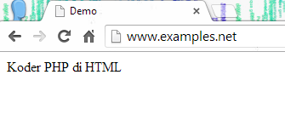

1. Variabel

Sebagaimana diketahui, variable diidentifikasi melalui karakter dollar ($) dan diikuti nama variable. PHP mengizinkan kita untuk mendeklarasikan dan meng-assign suatu nilai sekaligus pada saat variable akan digunakan.

* Source Code

<!DOCTYPE HTML PUBLIC"-//W3C//DTD HTML 4.0 Transitional//EN">

<html xmlns="http://www.w3.org/199/xhtml" xml:lang="en" lang="en">

<head>

<title>Demo Variabel</title>

</head>

<body>

<?php

//Deklarasi dan inisialisasi

$bil = 3;

echo $bil;

?>

</body>

</html>

* Output

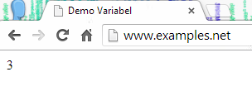

Di tahap pengembangan, kita bias memanfaatkan fungsi var_dump() atau print_r () untuk memudahkan pemeriksaan variable.

* Source Code

<!DOCTYPE HTML PUBLIC"-//W3C//DTD HTML 4.0 Transitional//EN">

<html xmlns="http://www.w3.org/199/xhtml" xml:lang="en" lang="en">

<head>

<title>Demo Variabel</title>

</head>

<body>

<?php

//Deklarasi dan inisialisasi

$bil = 3;

//Dumping informasi mengenai variabel

var_dump($bil);

print_r($bil);

?>

</body>

</html>

* Output

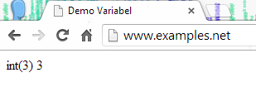

Apabila anda ingin memeriksa apakah suatu variable di-set atau tidak, gunakan konstruksi bahasa isset().

* Source Code

<!DOCTYPE HTML PUBLIC"-//W3C//DTD HTML 4.0 Transitional//EN">

<html xmlns="http://www.w3.org/199/xhtml" xml:lang="en" lang="en">

<head>

<title>Demo Variabel</title>

</head>

<body>

<?php

//Deklarasi dan inisialisasi

$bil = 3;

var_dump($bil);

//output: int(3)

$var_dump = "";

var_dump($var);

//Output: String(0) ""

$var = null;

var_dump($var);

//output: NULL

?>

</body>

</html>

* Output

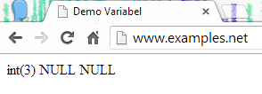

1. Tipe Data dan Casting

PHP menyediakan fungsi-fungsi berawalan is_ yang dapat dimanfaatkan untuk menguji tipe data suatu variable.

* Source Code

<!DOCTYPE HTML PUBLIC"-//W3C//DTD HTML 4.0 Transitional//EN">

<html xmlns="http://www.w3.org/199/xhtml" xml:lang="en" lang="en">

<head>

<title>Cek Tipe</title>

</head>

<body>

<?php

//Deklarasi dan inisialisasi

$bil = 3;

var_dump(is_int($bil));

//output: bool(true)

$var_dump = "";

var_dump(is_string($var));

//Output: bool(true)

?>

</body>

</html>

* Output

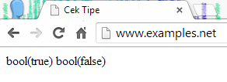

Casting

* Source Code

<!DOCTYPE HTML PUBLIC"-//W3C//DTD HTML 4.0 Transitional//EN">

<html xmlns="http://www.w3.org/199/xhtml" xml:lang="en" lang="en">

<head>

<title>Casting Tipe</title>

</head>

<body>

<?php

$str = '123abd';

//Casting nilai variabel $str ke integer

$bil = (int) $str; //$bil = 123

echo gettype($str);

//Output : string

echo gettype($bil);

//Output: integer

?>

</body>

</html>

* Output

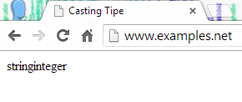

1. Pernyataan Seleksi

Pertanyaan If

* Source Code

<!DOCTYPE HTML PUBLIC"-//W3C//DTD HTML 4.0 Transitional//EN">

<html xmlns="http://www.w3.org/199/xhtml" xml:lang="en" lang="en">

<head>

<title>Seleksi</title>

</head>

<body>

<?php

$a = 10;

$b = 5;

if($a > $b)

{

echo 'a lebih besar dari b';

}

?>

</body>

</html>

* Output

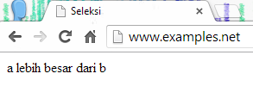

Pernyataan If-Else

* Source Code

<!DOCTYPE HTML PUBLIC"-//W3C//DTD HTML 4.0 Transitional//EN">

<html xmlns="http://www.w3.org/199/xhtml" xml:lang="en" lang="en">

<head>

<title>Seleksi if-else</title>

</head>

<body>

<?php

$a = 10;

$b = 5;

if($a > $b)

{

echo 'a lebih besar dari b';

}

else

{

echo 'a TIDAK lebih besar dari b';

}

?>

</body>

</html>

* Output

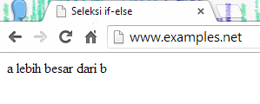

Pernyataan If-ElseIf

* Source Code

<!DOCTYPE HTML PUBLIC"-//W3C//DTD HTML 4.0 Transitional//EN">

<html xmlns="http://www.w3.org/199/xhtml" xml:lang="en" lang="en">

<head>

<title>Seleksi if-elseif</title>

</head>

<body>

<?php

$a = 10;

$b = 5;

if($a > $b)

{

echo 'a lebih besar dari b';

}

elseif ($a == $b)

{

echo 'a sama dengan b';

}

else

{

echo 'a kurang dari b';

}

?>

</body>

</html>

* Output

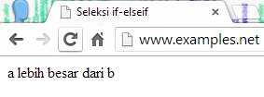

Pernyataan Switch

* Source Code

<!DOCTYPE HTML PUBLIC"-//W3C//DTD HTML 4.0 Transitional//EN">

<html xmlns="http://www.w3.org/199/xhtml" xml:lang="en" lang="en">

<head>

<title>Seleksi switch</title>

</head>

<body>

<?php

$i = 0;

if($i == 0)

{

echo "i equals 0";

}

elseif ($i == 1)

{

echo "i equals 1";

}

elseif ($i == 2)

{

echo "i equals 2";

}

//Ekuivalent, dengan pendekatan switch

switch ($i)

{

case 0:

echo "i equals 0";

break;

case 1:

echo "i equals 1";

break;

case 2:

echo "i equals 2";

break;

}

?>

</body>

</html>

* Output

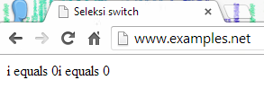

1. Pengulangan

Pengulangan While

* Source Code

<!DOCTYPE HTML PUBLIC"-//W3C//DTD HTML 4.0 Transitional//EN">

<html xmlns="http://www.w3.org/199/xhtml" xml:lang="en" lang="en">

<head>

<title>Loop While</title>

</head>

<body>

<?php

$i = 0;

while ($i < 10)

{

echo $i;

//Inkremen counter

$i++;

}

?>

</body>

</html>

* Output

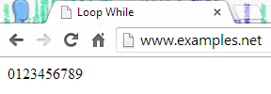

Pengulangan Do-While

* Source Code

<!DOCTYPE HTML PUBLIC"-//W3C//DTD HTML 4.0 Transitional//EN">

<html xmlns="http://www.w3.org/199/xhtml" xml:lang="en" lang="en">

<head>

<title>Loop do-while</title>

</head>

<body>

<?php

$i = 0;

do

{

echo $i;

//Inkremen counter

$i++;

}

while ($i < 10);

?>

</body>

</html>

* Output

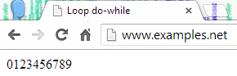

Pengulangan For

* Source Code

<!DOCTYPE HTML PUBLIC"-//W3C//DTD HTML 4.0 Transitional//EN">

<html xmlns="http://www.w3.org/199/xhtml" xml:lang="en" lang="en">

<head>

<title>Loop for</title>

</head>

<body>

<?php

for($i = 0; $i < 10; $i++)

{

echo $i;

}

?>

</body>

</html>

* Output

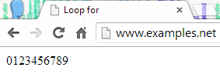

Pengulangan Foreach

* Source Code

<!DOCTYPE HTML PUBLIC"-//W3C//DTD HTML 4.0 Transitional//EN">

<html xmlns="http://www.w3.org/199/xhtml" xml:lang="en" lang="en">

<head>

<title>Loop foreach</title>

</head>

<body>

<?php

$arr = array(1, 2, 3, 4);

foreach($arr as $value)

{

echo $value;

}

?>

</body>

</html>

* Output

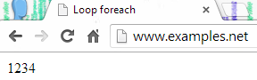

1. Fungsi dan Prosedur

Definisi Fungsi/Prosedur

* Source Code

<!DOCTYPE HTML PUBLIC"-//W3C//DTD HTML 4.0 Transitional//EN">

<html xmlns="http://www.w3.org/199/xhtml" xml:lang="en" lang="en">

<head>

<title>prosedur </title>

</head>

<body>

<?php

//contoh prosedur

function do_print()

{

//mencetak informasi timestamp

echo time();

}

//memanggil prosedur

do_print();

echo '<br />';

//contoh fungsi penjumlahan

function jumlah($a, $b)

{

return ($a + $b);

}

echo jumlah(2, 3);

//output : 5

?>

</body>

</html>

* Output

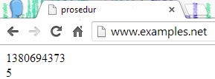

Argumen Fungsi/Prosedur

* Source Code

<!DOCTYPE HTML PUBLIC"-//W3C//DTD HTML 4.0 Transitional//EN">

<html xmlns="http://www.w3.org/199/xhtml" xml:lang="en" lang="en">

<head>

<title>Argumen</title>

</head>

<body>

<?php

/**

* Mencetak String

* $teks nilai string

* $bold adalah argumen opsional

*/

function print_teks($teks, $bold = true)

{

echo $bold ? '<b>' .$teks. '</b>' : $teks;

}

print_teks('Indonesiaku');

//Mencetak dengan huruf tebal

print_teks('Indonesiaku, false');

//Mencetak dengan huruf reguler

?>

</body>

</html>

* Output

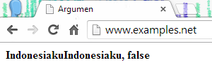

1. Studi Kasus
2. Buat fungsi greeting yang menerima argument integer jam (format 24 jam) dan mengembalikan nilai string (selamat pagi, selamat siang, atau selamat malam). Jika nilai tidak memenuhi maka akan mengembalikan string kosong.

* Source Code

<!DOCTYPE html PUBLIC "-//W3C//DTD HTML 4.0 Transitional//EN" >

<html xmlns="http://www.w3.org/1999/xhtml" xml:lang="en" lang="en">

<head>

<title>Greeting</title>

</head>

<body>

<?

function greeting($jam){

if ($jam >= 00 and $jam < 10 ){

$greet="Selamat Pagi";

}else if ($jam >= 10 and $jam < 15 ){

$greet="Selamat Siang";

}else if ($jam >= 15 and $jam < 18 ){

$greet="Selamat Sore";

}else if ($jam >= 18 and $jam <= 24 ){

$greet="Selamat Malam";

}else {

$greet=" ";

}

return $greet;

}

date_default_timezone_set('Asia/Jakarta');

$waktu = date("H:i");

echo '<h1>' .greeting($waktu). '</h1';

echo '<br /><h3>Time : ' .$waktu.'</h3>';

?>

</body>

</html>

* Output

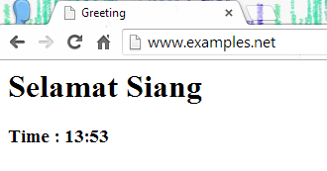

* Penjelasan

Pada source code diatas, program akan mencocokkan waktu dengan timezone Asia/Jakarta. Setelah itu waktu akan diproses dalam fungsi greeting menggunakan if-else. Jika waktu menunjukkan jam 00 – 9 maka program akan mencetak “selamat pagi”, jika jam 10 – 14 maka program akan mencetak “selamat siang”, jika jam 15 – 17 maka program akan mencetak “selamat sore”, jika jam 18-23 maka akan mencetak “selamat malam”, selain jam-jam tersebut maka program akan mencetak string kosong.

1. Buat Fungsi sederhana untuk men-generate matriks sel pada table.Misalkan diberikan argumen 3(baris) dan 4(kolom).maka program akan menampilkan tabel berisi 3 baris dan 4 kolom sel.

* Source Code

<!DOCTYPE html PUBLIC "-//W3C//DTD HTML 4.0 Transitional//EN" >

<html xmlns="http://www.w3.org/1999/xhtml" xml:lang="en" lang="en">

<head>

<title>Tabel</title>

</head>

<body>

<?php

function tabel($brs,$klm){

echo "<table border='1'>";

for($tr=1;$tr<=$brs;$tr++){

echo "<tr>";

for($td=1;$td<=$klm;$td++){

echo "<td>baris: ".$tr." kolom: ".$td."</td>";

}

echo "</tr>";

}

echo "</table>";

}

$baris = 3; //jumlah baris yang akan dibuat

$kolom = 2; //jumlah kolom yang akan dibuat

tabel($baris,$kolom);

?>

</body>

</html>

* Output

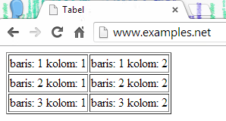

* Penjelasan

Pada source code diatas, variable baris dan kolom dinisialisasi dengan baris dan kolom yang anda inginkan. Setelah itu memanggil fungsi table dengan parameter baris dan kolom yang telah diinputkan. Pada fungsi table terdapat for bersarang, for pertama untuk membuat baris sedangkan for kedua untuk membuat kolom.

1. Tugas Rumah
2. Uraikan secara ringkas mengenai passing argument di PHP dan berikan contoh passing by value dan by refence
3. Passing by Value

Pada passing by value, nilai pada program utama tidak bias kita ubah atau manipulasi pada fungsi/prosedur. Jadi nilai awal akan tetap sama dengan nilai akhir.

Contoh :

function value($angka) {

$angka++;

}

$nilai=1;

value($nilai);

echo $nilai;

output: 1

1. Passing by Reference

Pada passing by reference, nilai yang telah dip roses pada fungsi/prosedur dapat mengubah nilai awal. Untuk membedakannya dengan passing by value, kita dapat menambhkan “&” pada awal parameter.

Contoh :

function value(&$angka) {

$angka++;

}

$nilai=1;

value($nilai);

echo $nilai;

output: 2

1. Buat program sederhana untuk men-generate sel table secara fleksibel. Tekniknya buat sebuah fungsi yang menerima argument berupa jumlah sel dan jumlah kolom. Jadi, pembentukan sel table didasarkan pada nilai jumlah sel dan jumlah kolom yang diberikan.

* Source Code

<!DOCTYPE html PUBLIC "-//W3C//DTD HTML 4.0 Transitional//EN" >

<html xmlns="http://www.w3.org/1999/xhtml" xml:lang="en" lang="en">

<head>

<title>Tabel Fleksibel</title>

</head>

<body>

<?php

$baris=3;

$sel=9;

$kolom=4;

$width = $kolom * 50;

echo "<table width=".$width." border=1>";

$row = 0;

$cell = 1;

while ($row < $baris && $cell <= $sel){

echo "<tr>";

$column = 0;

while ($column < $kolom){

if ($cell <= $sel){

echo "<td><div align=center>".$cell."</div></td>";

$cell++;

}

$column++;

}

echo "</tr>";

$row++;

}

echo "</table>";

?>

</body>

</html>

* Output

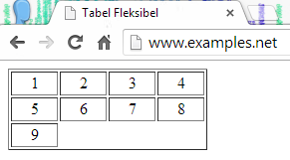

* Penjelasan

Pada source code diatas, nilai baris, kolom dan sel yang diinginkan di inisialisasi terlebih dahulu dan buatlah variable baru sebagai penanda baris, sel dan kolom yang akan dibuat dengan menginisialisasi dengan 0,1,0. Dalam looping, baris, sel dan kolom akan dibuat sampai variable-variabel penanda bernilai sama dengan variable-variabel yang asli.